ผลการปฏิบัติงานประจำ เดือน กุมภาพันธ์ 2568
ประจำปีงบประมาณ พ.ศ. 2568
สถานีตำรวจภูธรขนอม

5. งานอำนวยการ

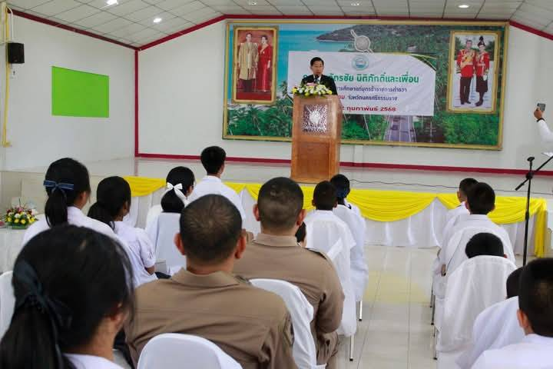
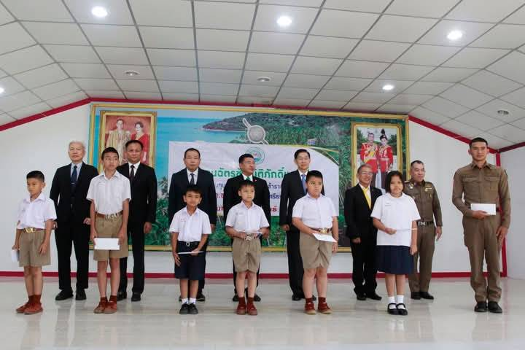
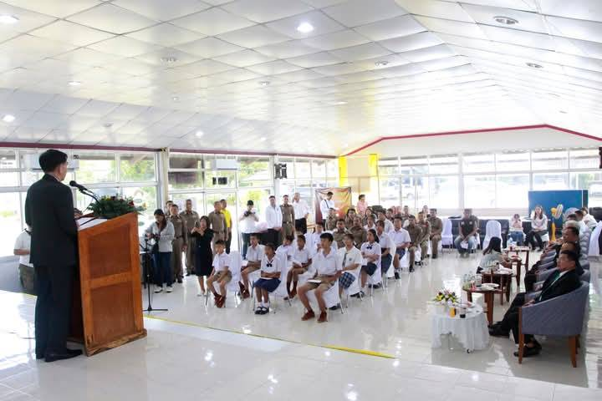
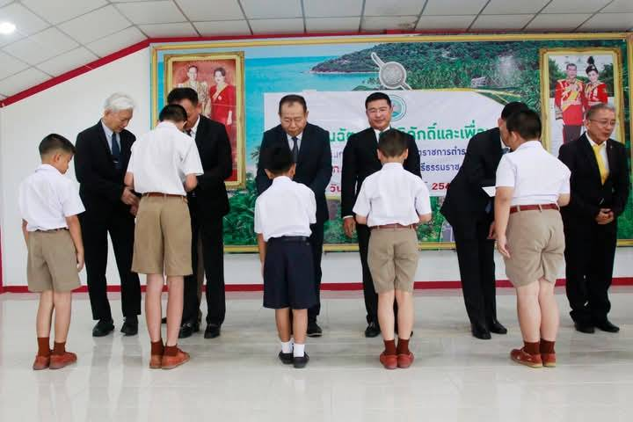
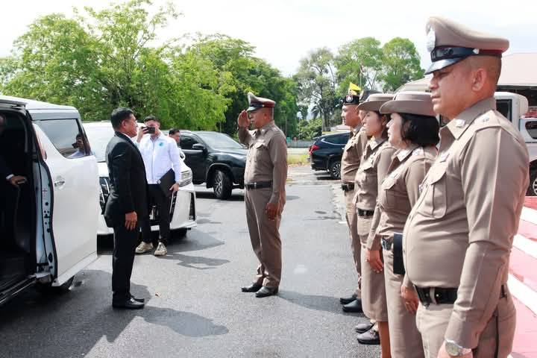
22 ก.พ. 2568 พิธีมอบทุนการศึกษาให้แก่บุตรของข้าราชการตำรวจ สถานีตำรวจภูธรขนอม
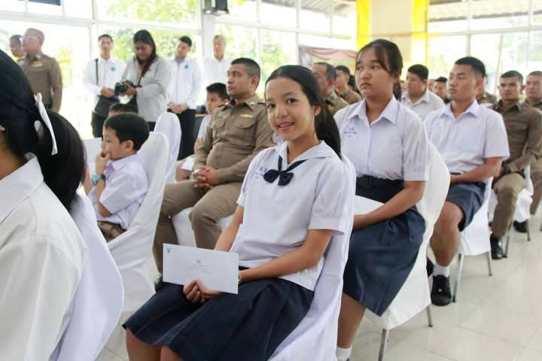

สภ.ขนอม วันที่ ๒๒ กุมภาพันธ์ ๒๕๖๘ เวลา ๑๐.๓๐ น. ภายใต้การอำนวยการของ พ.ต.อ.นัษฐวุฒิ ทองทิพย์ รอง ผบก.ภ.จว.นศ. รรท.ผกก.สภ.ขนอม มอบหมายให้ พ.ต.ท.สมเชิญ ทองใหญ่ รอง ผกก.(สอบสวน) สภ.ขนอม พร้อมข้าราชการตำรวจระดับ สว.ขึ้นไป ร่วมต้อนรับ ท่านฉัตรชัย นิติภักดิ์ อดีตตุลาการศาลปกครองสูงสุด และคณะ ในโอกาสเดินทางมามอบทุนการศึกษของ “ กองทุนนิติภักดิ์ และเพื่อน ” แก่บุตรข้าราชการตำรวจ สภ.ขนอม จำนวน ๒๒ ทุน แบ่งเป็นระดับชั้นประถมศึกษา ๑๐ ทุน และชั้นมัธยมศึกษา จำนวน ๑๒ ทุน โดยตัวแทนผู้มอบทุนประกอบด้วย
๑.นายฉัตรชัย นิติภักดิ์ อดีตตุลาการศาลปกครองสูงสุด ผู้ก่อตั้งทุน
๒.พล.อ.ประชาพัฒน์ วัจนะรัตน์ อดีตเจ้ากรมพระธรรมนูญ ประธานกองทุน
๓.พล.อ.ศิราวุฒิ วงศ์ขันดี อดีตรองผู้บัญชาการทหารสูงสุด รองประธานกองทุน
๔.นานนเรศ กรุดพันธ์ ผู้เชี่ยวชาญประจำตัวสมาชิดวุฒิสภา ตัวแทน พล.ต.ท.ดร.วันไชย เอกพรพิชญ์ สมาชิกวุฒิสภาจังหวัดนครศรีธรรมราช นักลงทุนและนักกลยุทธ์กรรมการฝ่ายวางแผน
๕.นายฉัตรชัย เตชะอัครเศรษฐ์ นักธุรกิจ
๖.นายกฤษณ์ เชาว์บวร นักธุรกิจ กรรมการฝ่ายจัดหาทุน
๗.พ.ต.อ.รังสรรค์ สุขเกื้อ รอง ผบก.ภ.จว.นครศรีธรรมราช
โดยมีบุตรข้าราชการตำรวจที่รับทุนการศึกษา พร้อมด้วยผู้ปกครอง และแม่บ้านข้าราชการตำรวจ สภ.ขนอม ร่วมพิธีการรับ – มอบทุน ณ ห้องประชุมสถานีตำรวจภูธรขนอม จังหวัดนครศรีธรรมราช

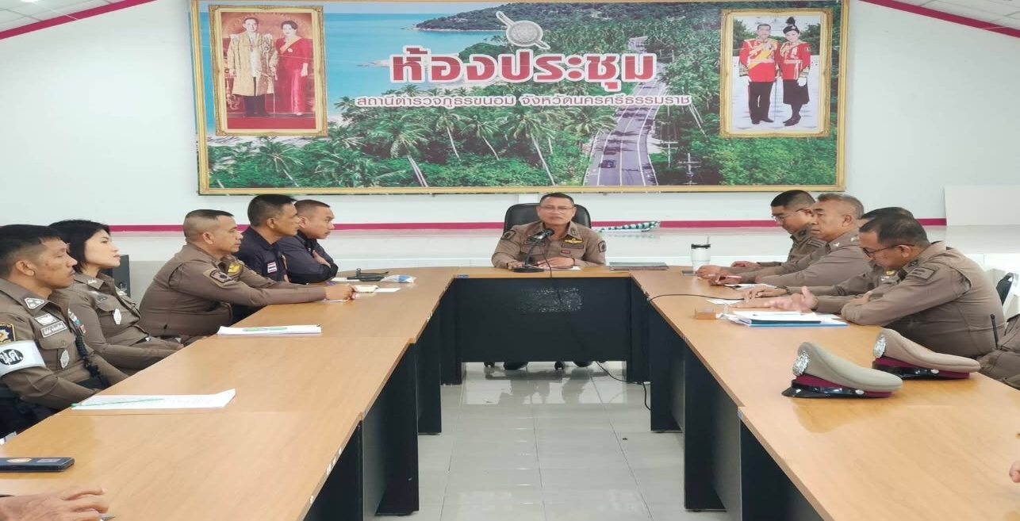
ประชุมประจำเดือน กุมภาพันธ์ ๒๕๖๘

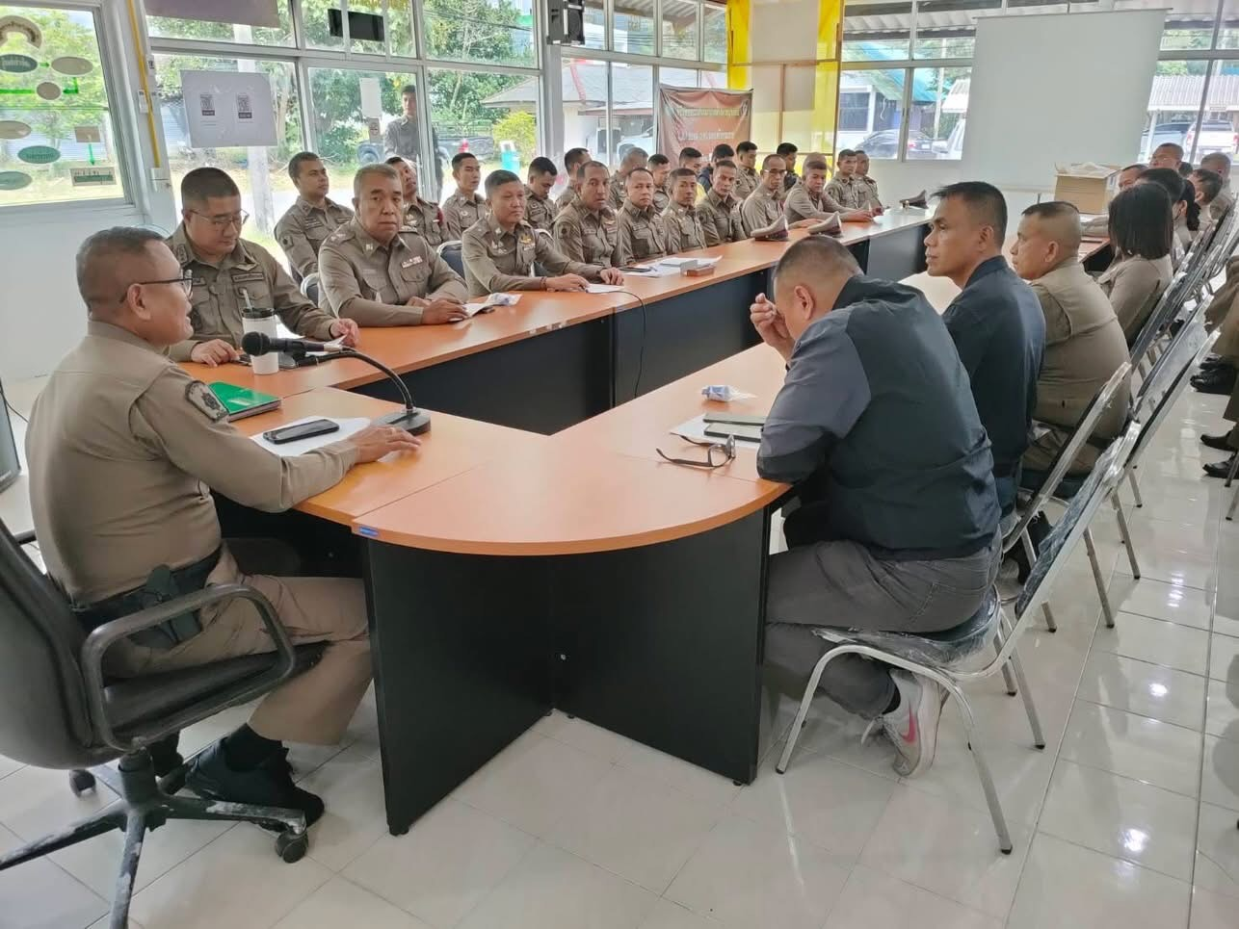

สภ.ขนอม วันที่ ๑๙ ก.พ. ๖๘ เวลา ๑๓.๓๐ น. พ.ต.อ.นัษฐวุฒิ ทองทิพย์ รอง ผบก.ฯ รรท. ผกก.สภ.ขนอม พร้อมหัวหน้างาน ได้เรียกประชุมข้าราชการตำรวจ สภ.ขนอม ทุกนายเพื่อรับทราบนโยบายการปฏิบัติงานจากผู้บังคับบัญชา ณ ห้องประชุม สถานีตำรวจภูธรขนอม จังหวัดนครศรีธรรมราช ตามระเบียบวาระการประชุมพร้อมกับสั่งกำชับการปฏิบัติงาน

ตรวจร่างกายประจำปี ๒๕๖๘
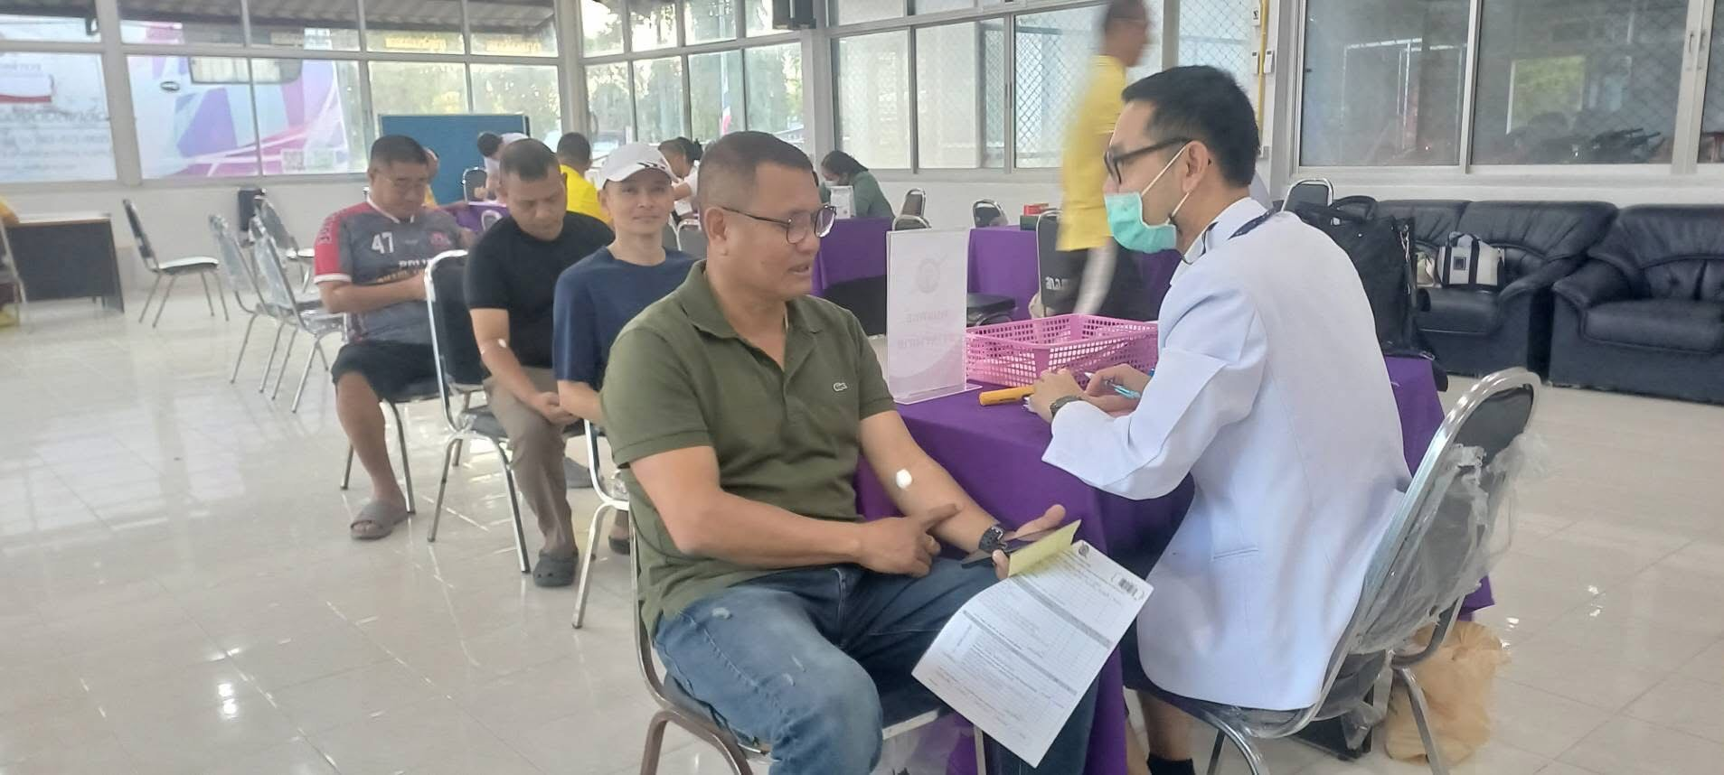
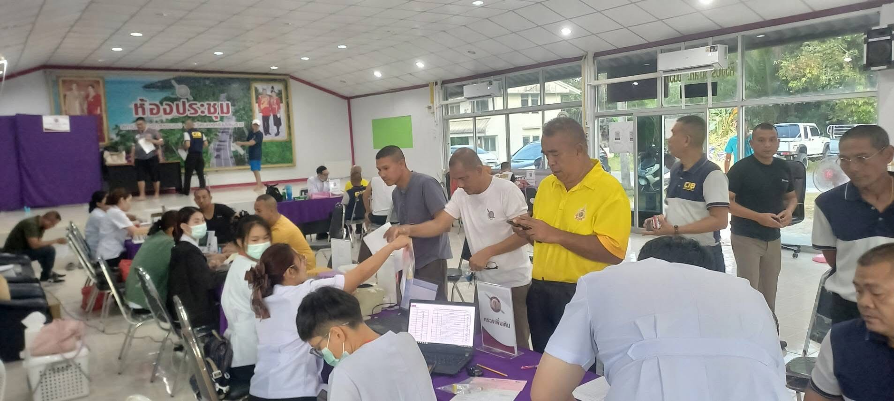

สภ.ขนอม วันที่ ๒๑ ก.พ.๖๘ เวลา ๐๗.๐๐ น. พ.ต.อ.นัษฐวุฒิ ทองทิพย์ รอง ผบก.ภ.จว.นศ. รรท.ผกก.สภ.ขนอม พร้อมด้วยข้าราชการตำรวจ สภ.ขนอม และ ตำรวจน้ำขนอม เข้ารับการตรวจสุขภาพประจำปี ตามโครงการตรวจสุขภาพข้าราชการตำรวจ โรงพยาบาลตำรวจ ประจำปี ๒๕๖๘ ณ ห้องประชุมสถานีตำรวจภูธรขนอม จังหวัดนครศรีธรรมราช

